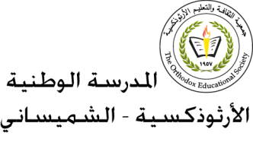 **المرحلة الأساسيّة للصفوف (1-3)**

**مفردات درس(صحّة الْجسم)**

**اسم الطّالبـ/ـة:____________ الصّفّ: الثّاني الأساسيّ ( )**

**التّاريخ: / / 20201 الفصل الْثّاني**

**الهدف: يتعرّف معاني كلمات درس (صحّة الْجسم) _________________________________________________________**

|  |  |
| --- | --- |
| **الْكلمة** | **مُرادفها** |
| **يَتناولُ** | **يأكلُ** |
| **أصْحَابه** | **أصْدِقائه** |
| **يَظلُّ** | **يَبقى** |
| **تمارين** | **تدريبات** |
| **كوبًا** | **كَأسًا** |
| **يَسْتَيْقِظُ** | **يَصْحو** |
| **ناصِعَةً** | **شَديدَةَ الْبَياضِ** |



